Tekst
Block-elementet Tekst/RTE gør det muligt at indsætte og formatere tekst på sider.
Hvornår
Hvornår bruger jeg Block-elementet: Tekst/RTE
Du bruger block-elementet Tekst/RTE, når du ønsker at skrive/indsætte og formatere tekst.
Hvordan
Hvordan bruger jeg Block-elementet: Tekst/RTE
- Vælg "Tilføj indhold" under fanen Indhold. Klik på block-elementet i oversigten (eller fremsøg det i søgefeltet ved at skrive "Tekst/RTE" og klik på det).
- Udfyld feltet Overskrift og label.
- Tilføj herefter den ønskede tekst i block-elementet. Teksten kan enten skrives direkte ind i block-elementet eller kopieres ind ved at benytte Ctrl v. Det er muligt at slette formatering ved hjælp at Nulstil formatering knappen.
- Når teksten er tilføjet kan den formateres ved hjælp af gængse tekstformatteringsfunktioner såsom bold, italic, punktopstilling etc.
- Teksten kan også formateres ved hjælp af foruddefinerede tekstsnit såsom H1, H2, H3 etc.
- Hvis du har brug for det kan du også opretter hyperlinks ved hjælp af den indbyggede linkeditor. Du markerer den tekst du ønsker skal beriges med et link og klikker på linkikonet. Med link editoren kan du oprette et eksternt link, et internt link, et link til et medie i mediearkivet og/eller et link til et specifikt punkt på en intern side. Alle links kan åbnes i et nyt vindue/fane hvis dette ønskes.

Vælg Tekst block-element
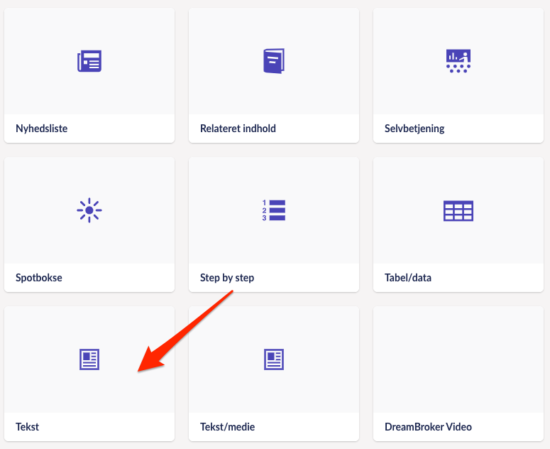
Indsæt Tekst block-element

Indsæt og bearbejd indhold
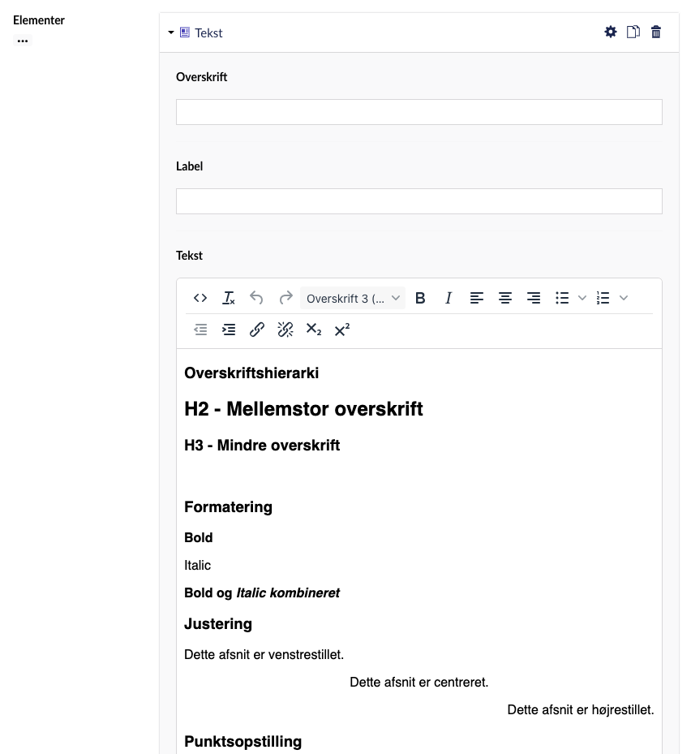
Indsæt og bearbejd den ønskede tekst

Indsæt link
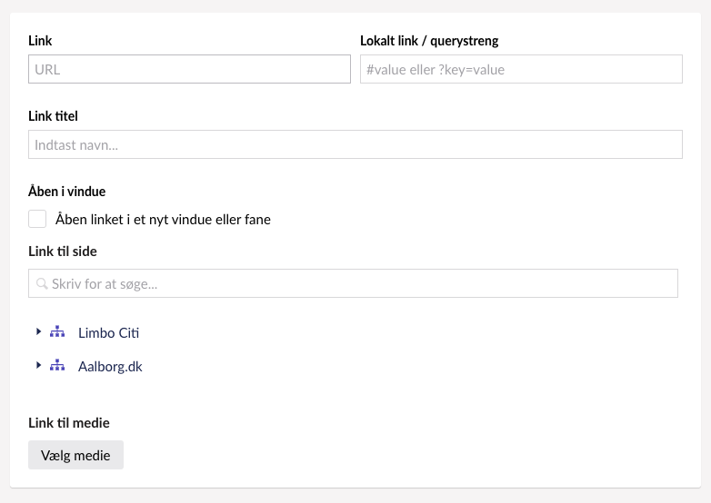
Indsæt link.
Tekst fra Tekst-blockelement
Overskriftshierarki
H2 - Mellemstor overskrift
H3 - Mindre overskrift

Formatering
Bold
Italic
Bold og Italic kombineret
Justering
Dette afsnit er venstrestillet.
Dette afsnit er centreret.
Dette afsnit er højrestillet.
Punktsopstilling
- Første punkt
- Andet punkt
- Tredje punkt
Nummereret liste
- Første punkt
- Andet punkt
- Tredje punkt
Ryk afsnit ind/ud
Dette afsnit er standard.
Dette afsnit er rykket ind.
Link
Dette er et eksternt link til limbociti.dk
Dette er et internt link til Guides
Dette er et link til fil fra mediearkivet

Med overskrifter H1, H2 og H3 kan du organisere din tekst hierarkisk for bedre struktur.

